Univerzitet u Beogradu
Fakultet organizacionih nauka
Katedra za elektronsko poslovanje

Tema seminarskog rada
Rbr | Ime | Prezime | Broj indeksa
1.
2.
3.
Mentor
GitHub link

Korisnički zahtev

Verbalni opis za izabranu temu

Kratak uvod u problem i motivacija
Organizacija i praćenje rezultata pub kvizova tradicionalno se oslanjaju na fizičke kartone, tabele ili neorganizovane digitalne dokumente. Ovaj ručni metod često dovodi do sporog sabiranja poena, grešaka u računanju, te otežava pregled ukupnog poretka timova tokom cele sezone. Timovi i organizatori moraju ručno da prate svoje učešće, individualne nastupe i zbirne rezultate kroz više događaja, što oduzima vreme i smanjuje fokus na sam kviz. Motivacija za razvoj ove aplikacije leži u potrebi za centralizovanim, automatizovanim i transparentnim sistemom za upravljanje podacima o pub kvizovima na sezonskom nivou, čime se poboljšava iskustvo svih učesnika.

Opis ciljeva aplikacije
Glavni cilj aplikacije je da omogući efikasno i precizno digitalno praćenje rezultata pub kvizova organizovanih u više sezona. Aplikacija teži da reši problem fragmentiranog prikupljanja podataka nudeći jedinstvenu platformu gde se svi rezultati automatski sabiraju.
Ključni ciljevi su:
- Pojednostaviti administraciju: Moderatorima omogućiti brz i jednostavan unos i organizaciju novih sezona i događaja.
- Omogućiti preglednost po sezonama: Prikazati zbirni sezonski plasman timova, uključujući ukupne poene i učešća.
- Poboljšati korisničko iskustvo: Omogućiti timovima transparentan uvid u njihove trenutne i istorijske rezultate.
- Podržati praćenje sastava timova: Evidentirati igrače koji su učestvovali u određenom timu za svaki pojedinačni događaj.

Opis ciljne grupe korisnika
Sistem koriste tri glavne grupe korisnika:
- Moderatori/Organizatori kviza:
  - Ko su: Osobe zadužene za kreiranje, organizaciju i vođenje kviz događaja.
  - Šta rade: Kreiraju pojedinačne događaje, unose rezultate događaja i administriraju podatke o kvizu.
- Timovi (Korisnici sa nalogom):
  - Ko su: Predstavnici timova koji redovno učestvuju u kvizovima.
  - Šta rade: Kreiraju svoj tim, pregledaju svoje sezonske rezultate, prate svoj poredak i registruju sastav igrača za određeni događaj.
- Posetioci/Publika (Gosti korisnici):
  - Ko su: Svi zainteresovani za praćenje rezultata, ali bez potrebe za administracijom.
  - Šta rade: Pregledaju javno dostupne podatke o poretku timova, sezonskim rezultatima i istoriji događaja bez mogućnosti izmene podataka.

Sažet pregled funkcionalnosti koje aplikacija omogućava
Aplikacija omogućava sledeće ključne funkcionalnosti:
- Upravljanje sezonama: Kreiranje, aktiviranje i pregled više uzastopnih kviz sezona.
- Kreiranje događaja: Dodavanje pojedinačnih kviz događaja unutar svake sezone (npr. "Kviz 1", "Kviz 2", itd.).
- Unos rezultata: Moderatori mogu uneti bodove koje je svaki tim osvojio na pojedinom događaju.
- Praćenje timova: Registracija novih timova i pregled liste svih aktivnih timova.
- Evidencija igrača: Mogućnost dodavanja i pregleda igrača koji čine određeni tim za specifičan događaj (opciono, za potrebe praćenja individualnog učešća).
- Prikaz poretka: Automatsko izračunavanje i prikaz zbirnog sezonskog poretka na osnovu svih odigranih događaja.
- Pregled istorije: Mogućnost pretrage i uvida u rezultate ranijih sezona i događaja.

Funkcionalni zahtevi

Autentifikacija i upravljanje timovima
Osnovna funkcionalnost sistema zahteva obezbeđivanje prijava korisnika na sistem kako bi timovi i moderatori mogli pristupiti specifičnim privilegijama. Pored toga, mora se obezbediti registracija timova u sistem kako bi se omogućilo njihovo učestvovanje u kvizovima i dugoročno praćenje rezultata. Svaki registrovani tim mora imati mogućnost da upravlja svojom listom članova, odnosno da obezbedi prikaz članova tima učesnika na konkretnom događaju i da ih po potrebi ažurira pri prijavi.

Administracija Sezona i Događaja (Moderator)
Aplikacija mora pružiti moderatorima alate za potpuno upravljanje sadržajem. To uključuje kreiranje sezone, što je preduslov za organizaciju niza kviz događaja. Unutar svake kreirane sezone, moderator mora biti u mogućnosti da vrši kreiranje događaja, definišući naziv i datum održavanja.
Nakon kreiranja, Moderator mora imati funkcionalnost Izmena podataka o događaju u slučaju promena. Najvažnija administrativna funkcionalnost je izmena rezultata tima na konkretnom događaju. Koristeći opciju za izmenu rezultata, Moderator može odabrati odgovarajući tim i direktno promeniti osvojeni broj poena.

Prikazi, navigacija i interakcija
Sistem mora omogućiti jasan i intuitivan pregled podataka. Glavni ulaz je kroz prikaz sezone, gde će korisnici moći da filtriraju i navigiraju kroz različite sezone. Unutar izabrane sezone, prikazuju se kartice događaja sa osnovnim informacijama (naziv, datum održavanja, broj timova učesnika), uz opcije pretraga događaja (po nazivu i datumu) i paginaciju.
Kada korisnik odabere događaj, sistem prikazuje rang listu svih timova koji su učestvovali na tom događaju, uključujući redni broj, logo, naziv tima i osvojeni skor. Na toj stranici se mora nalaziti i opcija prikaži učesnike događaja za pregled sastava tima za taj konkretan kviz.
Aplikacija takođe mora da obezbedi i rang listu svih timova koji su deo neke izabrane sezone, koja služi kao zbirni prikaz ukupnog poretka.

Interakcija timova i praćenje
Timovi aktivno učestvuju u radu aplikacije kroz sledeće funkcionalnosti:
- Prijava timova za događaj: Ukoliko je događaj aktivan, tim ima opciju da se prijavi za takmičenje, nakon čega sledi unos članova tima za taj događaj.
- Mogućnost dodavanja i brisanja omiljenih događaja: Timovima se mora omogućiti da obeleže događaje od posebnog interesa.
- Prikaz svih omiljenih događaja datog korisnika: Mora postojati zaseban pregled liste svih obeleženih događaja.
- Prikaz statistika tima: Aplikacija mora automatski generisati i prikazati detaljne statistike tima na svim događajima na kojima je učestvovao. To uključuje ukupan broj događaja, broj osvojenih poena po događaju, kao i najbolji rezultat (najviše osvojenih poena) na nekom pojedinačnom događaju.

Nefunkcionalni zahtevi

Performanse
Ovi zahtevi se odnose na brzinu i efikasnost aplikacije pod očekivanim opterećenjem.
- Vreme odziva: Aplikacija mora obezbediti brzo korisničko iskustvo. Sve operacije, uključujući učitavanje rang lista, pretragu događaja i prijavu na sistem, moraju biti izvršene u roku od maksimalno 2 sekunde.
- Broj korisnika: Sistem mora biti sposoban da podrži najmanje 100 istovremeno aktivnih korisnika bez primetnog degradiranja performansi.
- Ažuriranje podataka: Unos rezultata od strane moderatora mora se reflektovati na rang listi u realnom vremenu.

Bezbednost
Sigurnost je prioritet, posebno u pogledu zaštite korisničkih podataka i integriteta rezultata.
- Autentifikacija: Korisnička prijava mora biti zaštićena mehanizmom zasnovanim na tokenima radi bezbedne validacije identiteta. Obezbeđenje lozinki mora biti izvršeno primenom jakih, jednosmernih heš funkcija pre skladištenja u bazi.
- Autorizacija: Aplikacija mora striktno sprovoditi kontrolu pristupa:
  - Moderatori moraju imati ekskluzivna prava za kreiranje/izmenu sezona, događaja i rezultata.
  - Timovi moraju imati prava na prijavu na događaje, upravljanje članovima svog tima i dodavanje omiljenih događaja.
  - Posetioci smeju samo da pregledaju javne rang liste i statistike.
- Enkripcija: Sva komunikacija između klijenta i servera mora biti obezbeđena korišćenjem HTTPS/SSL protokola kako bi se zaštitili podaci u tranzitu. Osetljivi podaci moraju se skladištiti enkriptovano.

Pouzdanost i dostupnost
Sistem mora biti pouzdan i dostupan korisnicima kada im je potreban.
- Dostupnost: Aplikacija mora biti dostupna 99.5% vremena.
- Oporavak od grešaka: U slučaju neočekivanog prekida, sistem mora obezbediti mehanizam za brzi oporavak transakcija i mora obezbediti validaciju podataka kako bi se sprečio unos neispravnih rezultata.

Upotrebljivost
Upotrebljivost garantuje intuitivno i prijatno korisničko iskustvo.
- Korisnički interfejs: Interfejs mora biti čist, intuitivan i prilagođen pub kviz kontekstu. Dizajn mora slediti standardne principije responzivnog dizajna.
- Jednostavnost administracije: Unos rezultata i kreiranje događaja od strane moderatora mora biti minimalno opterećujuće i zahtevati mali broj klikova.

Održavanje i skalabilnost
Ovi zahtevi se odnose na sposobnost aplikacije da se menja, razvija i raste tokom vremena.
- Održavanje: Backend mora biti implementiran koristeći čistu arhitekturu koda i prateći PSR standarde kako bi se olakšalo buduće održavanje i dodavanje funkcionalnosti.
- Skalabilnost: Arhitektura (Laravel API i React Frontend) mora biti dizajnirana da se lako skalira horizontalno. Trebalo bi biti moguće dodavanje novih servera kako raste broj korisnika i podataka (sezona, događaja, timova).

Portabilnost
Sistem mora biti dostupan na različitim platformama i okruženjima.
- Podrška za pretraživače: Aplikacija mora pravilno funkcionisati na svim modernim pretraživačima (Chrome, Firefox, Edge, Safari) bez vizuelnih ili funkcionalnih anomalija.
- Podrška za uređaje: S obzirom na to da je platforma izgrađena korišćenjem React-a, mora biti potpuno responzivna, omogućavajući nesmetano korišćenje i na mobilnim i na desktop uređajima.

Uloge nad sistemom i permisije

Gost
Uloga Gosta je namenjena neautorizovanim korisnicima. Njegove funkcije su ograničene na pregled javno dostupnih informacija.
- Dozvoljene funkcije: Gost ima pravo na prikaz sezona, pregled događaja unutar izabrane sezone i pregled rang liste.
- Ograničenja: Ne može izvršiti nikakve akcije koje menjaju stanje sistema, što uključuje kreiranje, izmenu ili brisanje bilo kojeg podatka. Takođe, ne može videti statistike tima koje su rezervisane samo za prijavljene timove.
- Prava pristupa podacima: Ima isključivo pravo čitanja svih javno dostupnih podataka.

Tim
Uloga Tima je namenjena prijavljenim korisnicima (predstavnicima timova) koji aktivno učestvuju u kvizovima. Pored svih funkcija Gosta, Tim ima mogućnost interakcije sa sistemom u vezi sa svojim učešćem.
- Dozvoljene funkcije: Tim može obavljati sve funkcije Gosta. Dodatno, može vršiti Dodavanje/brisanje događaja iz liste omiljenih, pregledati prikaz omiljenih događaja i pristupiti prikazu statistike tima (svoje statistike u svim učešćima). Tim takođe ima pravo na prikaz i uvid članova timova na određenim događajima i opciju prijava na događaj.
- Ograničenja: Ne može administrirati sezonom ili događajima niti menjati rezultate drugih timova. Njihove akcije su fokusirane na njihovu ulogu učesnika.
- Prava pristupa podacima: Ima pravo čitanja svih javnih podataka, i pravo upisa/ažuriranja/brisanja podataka koji se tiču njihovog tima.

Moderator
Uloga Moderatora predstavlja administratorski nivo pristupa i zadužena je za održavanje i unos svih ključnih podataka kviza.
- Dozvoljene funkcije: Moderator može obavljati sve funkcije Gosta. Ključne administrativne funkcije uključuju kreiranje sezone, Kreiranje događaja i izmena događaja. Najvažnije permisije su izmena rezultata tima na događaju i orikaz i uvid članova timova na svim događajima.
- Ograničenja: Moderator nema nikakvih funkcionalnih ograničenja u radu sa kviz podacima; ima potpunu kontrolu nad organizacijom i rezultatima.
- Prava pristupa podacima: Ima pravo kreiranja, čitanja, ažuriranja i brisanja (CRUD) svih podataka u sistemu, uključujući sezonsku strukturu, događaje, rezultate timova i listu učesnika.

Opis sistema

Opis slučajeva korišćenja (Use Case opis)

SK1 – Kreiraj sezonu
SK2 – Kreiraj dogadjaj
SK3 – Izmeni dogadjaj
SK4 – Izmeni rezultat tima za dogadjaj
SK5 – Pretrazi dogadjaj
SK6 –Pretrazi sezonu
SK7 – Prijava za dogadjaj
SK8 –Kreiraj omiljeni dogadjaj
SK9 – Obrisi omiljeni dogadjaj
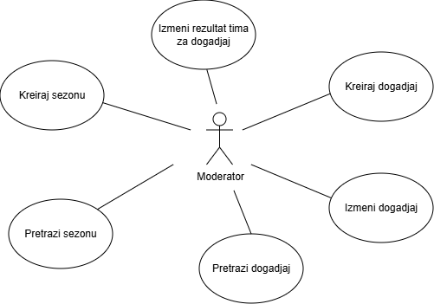
Slika 1 - Slučajevi korišćenja moderatora

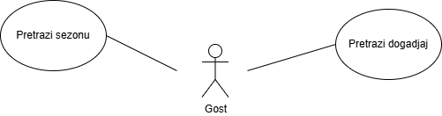
Slika 2 - Slučajevi korišćenja gosta
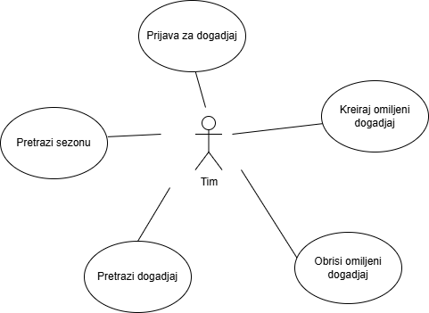
Slika 3 - Slučajevi korišćenja tima

SK1: Slučaj korišćenja – Kreiraj sezonu

Naziv SK
Kreiraj sezonu
Aktori SK
Moderator
Učesnici SK
Moderator i sistem
Preduslov: Sistem je uključen i moderator je ulogovan pod svojom šifrom. Sistem prikazuje formu za rad sa sezonom.
Osnovni scenario SK
- Moderator unosi podatke o sezoni. (APUSO)
- Moderator kontroliše da li je korektno uneo podatke o sezoni. (ANSO)
- Moderator poziva sistem da zapamti podatke o sezoni. (APSO)
- Sistem pamti podatke o sezoni. (SO)
- Sistem prikazuje moderatoru poruku: “Sistem je zapamtio sezonu!”. (IA)

Alternativni scenariji
5.1 Ukoliko sistem ne može da zapamti sezonu, on prikazuje moderatoru poruku: “Sistem ne može da zapamti sezonu!”. (IA)

SK2: Slučaj korišćenja – Kreiraj dogadjaj

Naziv SK
Kreiraj dogadjaj
Aktori SK
Moderator
Učesnici SK
Moderator i sistem
Preduslov: Sistem je uključen i moderator je ulogovan pod svojom šifrom. Sistem prikazuje formu za rad sa sezonom.
Osnovni scenario SK
- Moderator bira sezonu iz liste ponudjenih. (APUSO)
- Moderator poziva sistem da učita podatke o sezoni. (APSO)
- Sistem učitava podatke o sezoni. (SO)
- Sistem prikazuje moderatoru sezonu. (IA)
- Moderator unosi podatke o dogadjaju. (APUSO)
- Moderator kontroliše da li je korektno uneo podatke o dogadjaju. (ANSO)
- Moderator poziva sistem da zapamti podatke o dogadjaju. (APSO)
- Sistem pamti podatke o dogadjaju. (SO)
- Sistem prikazuje moderatoru poruku: “Sistem je zapamtio dogadjaj!”. (IA)

Alternativni scenariji
4.1 Ukoliko sistem ne može da učita sezonu, on prikazuje moderatoru poruku: “Sistem ne može da učita sezonu!”. Prekida se izvršenje scenarija. (IA)
9.1 Ukoliko sistem ne može da zapamti dogadjaj, on prikazuje moderatoru poruku: “Sistem ne može da zapamti dogadjaj!”. (IA)

SK3: Slučaj korišćenja – Izmeni dogadjaj

Naziv SK
Izmeni dogadjaj
Aktori SK
Moderator
Učesnici SK
Moderator i sistem
Preduslov: Sistem je uključen i moderator je ulogovan pod svojom šifrom. Sistem prikazuje formu za rad sa sezonom.
Osnovni scenario SK
- Moderator bira sezonu iz liste ponudjenih. (APUSO)
- Moderator poziva sistem da učita podatke o sezoni. (APSO)
- Sistem učitava podatke o sezoni. (SO)
- Sistem prikazuje moderatoru sezonu. (IA).
- Moderator bira dogadjaj iz liste dogadjaja. (APUSO)
- Moderator poziva sistem da učita podatke o dogadjaju. (APSO)
- Sistem učitava podatke o dogadjaju. (SO)
- Sistem prikazuje moderatoru dogadjaj. (IA).
- Moderator unosi/menja podatke o dogadjaju. (APUSO)
- Moderator kontroliše da li je korektno uneo podatke o dogadjaju. (ANSO)
- Moderator poziva sistem da zapamti podatke o dogadjaju. (APSO)
- Sistem pamti podatke o dogadjaju. (SO)
- Sistem prikazuje moderatoru poruku: “Sistem je zapamtio dogadjaj!”. (IA)

Alternativni scenariji
4.1 Ukoliko sistem ne može da učita sezonu, on prikazuje moderatoru poruku: “Sistem ne može da učita sezonu!”. Prekida se izvršenje scenarija. (IA)
8.1 Ukoliko sistem ne može da učita dogadjaj, on prikazuje moderatoru poruku: “Sistem ne može da učita dogadjaj!”. Prekida se izvršenje scenarija. (IA)
13.1 Ukoliko sistem ne može da zapamti dogadjaj, on prikazuje moderatoru poruku: “Sistem ne može da zapamti dogadjaj!”. (IA)

SK4: Slučaj korišćenja – Izmeni rezultat tima za dogadjaj

Naziv SK
Izmeni rezultat tima za dogadjaj
Aktori SK
Moderator
Učesnici SK
Moderator i sistem
Preduslov: Sistem je uključen i moderator je ulogovan pod svojom šifrom. Sistem prikazuje formu za rad sa sezonom.
Osnovni scenario SK
- Moderator bira sezonu iz liste ponudjenih. (APUSO)
- Moderator poziva sistem da učita podatke o sezoni. (APSO)
- Sistem učitava podatke o sezoni. (SO)
- Sistem prikazuje moderatoru sezonu. (IA).
- Moderator bira dogadjaj iz liste dogadjaja. (APUSO)
- Moderator poziva sistem da učita podatke o dogadjaju. (APSO)
- Sistem učitava podatke o dogadjaju. (SO)
- Sistem prikazuje moderatoru dogadjaj. (IA).
- Moderator unosi/menja podatke o rezultatu tima za izabrani dogadjaj. (APUSO)
- Moderator kontroliše da li je korektno uneo podatke o rezultatu tima za izabrani dogadjaj. (ANSO)
- Moderator poziva sistem da zapamti rezultat tima za izabrani dogadjaj. (APSO)
- Sistem pamti rezultat tima za izabrani dogadjaj. (SO)
- Sistem prikazuje moderatoru poruku: “Sistem je zapamtio rezultat tima za izabrani dogadjaj!”. (IA)

Alternativni scenariji
4.1 Ukoliko sistem ne može da učita sezonu, on prikazuje moderatoru poruku: “Sistem ne može da učita sezonu!”. Prekida se izvršenje scenarija. (IA)
8.1 Ukoliko sistem ne može da učita dogadjaj, on prikazuje moderatoru poruku: “Sistem ne može da učita dogadjaj!”. Prekida se izvršenje scenarija. (IA)
13.1 Ukoliko sistem ne može da zapamti rezultat tima za izabrani dogadjaj, on prikazuje moderatoru poruku: “Sistem ne može da zapamti rezultat tima za izabrani dogadjaj!”. (IA)

SK5: Slučaj korišćenja – Pretrazi dogadjaj

Naziv SK
Pretrazi dogadjaj
Aktori SK
Moderator/Gost/Tim
Učesnici SK
Moderator/Gost/Tim i sistem
Preduslov: Sistem je uključen i moderator/gost/tim je ulogovan pod svojom šifrom. Sistem prikazuje formu za rad sa sezonom.
Osnovni scenario SK
- Moderator/Gost/Tim bira sezonu iz liste ponudjenih. (APUSO)
- Moderator/Gost/Tim poziva sistem da učita podatke o sezoni. (APSO)
- Sistem učitava podatke o sezoni. (SO)
- Sistem prikazuje moderator/gostu/timu sezonu. (IA).
- Moderator/Gost/Tim bira dogadjaj iz liste dogadjaja. (APUSO)
- Moderator/Gost/Tim poziva sistem da učita podatke o dogadjaju. (APSO)
- Sistem učitava podatke o dogadjaju. (SO)
- Sistem prikazuje moderatoru/gostu/timu dogadjaj. (IA).

Alternativni scenariji
4.1 Ukoliko sistem ne može da učita sezonu, on prikazuje moderatoru/gostu/timu poruku: “Sistem ne može da učita sezonu!”. Prekida se izvršenje scenarija. (IA)
8.1 Ukoliko sistem ne može da učita dogadjaj, on prikazuje moderatoru/gostu/timu poruku: “Sistem ne može da učita dogadjaj. (IA)

SK6: Slučaj korišćenja – Pretrazi sezonu

Naziv SK
Pretrazi sezonu
Aktori SK
Moderator
Učesnici SK
Moderator/Gost/Tim i sistem
Preduslov: Sistem je uključen i moderator/gost/tim je ulogovan pod svojom šifrom. Sistem prikazuje formu za rad sa sezonom.
Osnovni scenario SK
- Moderator/Gost/Tim bira sezonu iz liste ponudjenih. (APUSO)
- Moderator/Gost/Tim poziva sistem da učita podatke o sezoni. (APSO)
- Sistem učitava podatke o sezoni. (SO)
- Sistem prikazuje moderatoru/gostu/timu sezonu. (IA).

Alternativni scenariji
4.1 Ukoliko sistem ne može da učita sezonu, on prikazuje moderatoru/gostu/timu poruku: “Sistem ne može da učita sezonu!”. (IA)

SK7: Slučaj korišćenja – Prijava za dogadjaj

Naziv SK
Prijava za dogadjaj
Aktori SK
Tim
Učesnici SK
Tim i sistem
Preduslov: Sistem je uključen i tim je ulogovan pod svojom šifrom. Sistem prikazuje formu za rad sa sezonom.
Osnovni scenario SK
- Tim bira sezonu iz liste ponudjenih. (APUSO)
- Tim poziva sistem da učita podatke o sezoni. (APSO)
- Sistem učitava podatke o sezoni. (SO)
- Sistem prikazuje timu sezonu. (IA).
- Tim bira dogadjaj iz liste dogadjaja. (APUSO)
- Tim poziva sistem da učita podatke o dogadjaju. (APSO)
- Sistem učitava podatke o dogadjaju. (SO)
- Sistem prikazuje timu dogadjaj. (IA).
- Tim unosi podatke o prijavi za izabrani dogadjaj. (APUSO)
- Tim kontroliše da li je korektno uneo podatke o prijavi za izabrani dogadjaj. (ANSO)
- Tim poziva sistem da zapamti prijavu za izabrani dogadjaj. (APSO)
- Sistem pamti prijavu tima za izabrani dogadjaj. (SO)
- Sistem prikazuje timu poruku: “Sistem je zapamtio prijavu tima za izabrani dogadjaj!”. (IA)

Alternativni scenariji
4.1 Ukoliko sistem ne može da učita sezonu, on prikazuje timu poruku: “Sistem ne može da učita sezonu!”. Prekida se izvršenje scenarija. (IA)
8.1 Ukoliko sistem ne može da učita dogadjaj, on prikazuje timu poruku: “Sistem ne može da učita dogadjaj!”. Prekida se izvršenje scenarija. (IA)
13.1 Ukoliko sistem ne može da zapamti prijavu tima za izabrani dogadjaj, on prikazuje timu poruku: “Sistem ne može da zapamti prijavu tima za izabrani dogadjaj!”. (IA)

SK8: Slučaj korišćenja – Kreiraj omiljeni dogadjaj

Naziv SK
Kreiraj omiljeni dogadjaj
Aktori SK
Tim
Učesnici SK
Tim i sistem
Preduslov: Sistem je uključen i tim je ulogovan pod svojom šifrom. Sistem prikazuje formu za rad sa sezonom.
Osnovni scenario SK
- Tim bira sezonu iz liste ponudjenih. (APUSO)
- Tim poziva sistem da učita podatke o sezoni. (APSO)
- Sistem učitava podatke o sezoni. (SO)
- Sistem prikazuje timu sezonu. (IA).
- Tim bira dogadjaj iz liste dogadjaja. (APUSO)
- Tim poziva sistem da učita podatke o dogadjaju. (APSO)
- Sistem učitava podatke o dogadjaju. (SO)
- Sistem prikazuje timu dogadjaj. (IA).
- Tim poziva sistem da zapamti izabrani dogadjaj kao omiljeni. (APSO)
- Sistem pamti izabrani dogadjaj za omiljeni. (SO)
- Sistem prikazuje timu poruku: “Sistem je zapamtio izabrani dogadjaj kao omiljeni!”. (IA)
Alternativni scenariji
4.1 Ukoliko sistem ne može da učita sezonu, on prikazuje timu poruku: “Sistem ne može da učita sezonu!”. Prekida se izvršenje scenarija. (IA)
8.1 Ukoliko sistem ne može da učita dogadjaj, on prikazuje timu poruku: “Sistem ne može da učita dogadjaj!”. Prekida se izvršenje scenarija. (IA)
13.1 Ukoliko sistem ne može da zapamti izabrani dogadjaj za omiljeni, on prikazuje timu poruku: “Sistem ne može da zapamti izabrani dogadjaj za omiljeni!”. (IA)

SK9: Slučaj korišćenja – Obrisi omiljeni dogadjaj

Naziv SK
Obrisi omiljeni dogadjaj
Aktori SK
Tim
Učesnici SK
Tim i sistem
Preduslov: Sistem je uključen i tim je ulogovan pod svojom šifrom. Sistem prikazuje formu za rad sa sezonom.
Osnovni scenario SK
- Tim bira sezonu iz liste ponudjenih. (APUSO)
- Tim poziva sistem da učita podatke o sezoni. (APSO)
- Sistem učitava podatke o sezoni. (SO)
- Sistem prikazuje timu sezonu. (IA).
- Tim bira dogadjaj iz liste dogadjaja. (APUSO)
- Tim poziva sistem da učita podatke o dogadjaju. (APSO)
- Sistem učitava podatke o dogadjaju. (SO)
- Sistem prikazuje timu dogadjaj. (IA).
- Tim poziva sistem da obrise izabrani dogadjaj iz omiljenih. (APSO)
- Sistem briše izabrani dogadjaj iz omiljenih. (SO)
- Sistem prikazuje timu poruku: “Sistem je obrisa izabrani dogadjaj iz omiljenih!”. (IA)
Alternativni scenariji
4.1 Ukoliko sistem ne može da učita sezonu, on prikazuje timu poruku: “Sistem ne može da učita sezonu!”. Prekida se izvršenje scenarija. (IA)
8.1 Ukoliko sistem ne može da učita dogadjaj, on prikazuje timu poruku: “Sistem ne može da učita dogadjaj!”. Prekida se izvršenje scenarija. (IA)
13.1 Ukoliko sistem ne može da obrise izabrani dogadjaj iz omiljenih, on prikazuje timu poruku: “Sistem ne može da obrise izabrani dogadjaj iz omiljenih!”. (IA)

Arhitektura aplikacije
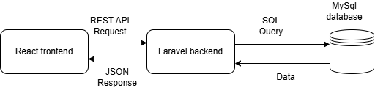
Slika 4 - Arhitektura softverskog Sistema
Opis integracije:
Na Slici 4 - Arhitektura softverskog sistema prikazana je troslojna arhitektura softverskog sistema.
- React frontend predstavlja prezentacioni sloj, koji je odgovoran za korisnički interfejs i vizuelni prikaz aplikacije.
- Laravel backend predstavlja sloj poslovne logike, koji sadrži sve funkcionalnosti sistema.
- MySQL database predstavlja sloj podataka, koji služi za trajno skladištenje i upravljanje podacima.
Komunikacija između React klijenta i Laravel servera ostvarena je korišćenjem REST API standarda. Prenos zahteva do servera odvija se putem HTTP protokola, koristeći standardne metode (GET, POST, PUT, DELETE). Nakon obrade zahteva, server vraća odgovor klijentu u JSON formatu.
Komunikacija između sloja poslovne logike i baze podataka realizuje se posredstvom odgovarajućih drajvera. Izvršavanjem SQL upita nad bazom podataka, podaci se ažuriraju ili vraćaju kao rezultat transakcije. Laravel zatim obrađuje dobijene podatke i vraća ih React klijentu u JSON formatu, omogućavajući njihov prikladan prikaz korisniku.

Opis procesa slučajeva korišćenja (Dijagrami sekvenci)

DS1: Dijagram sekvence slučaja korišćenja - Kreiraj dogadjaj
Osnovni scenario SK
- Moderator poziva sistem da učita podatke o sezoni. (APSO)
- Sistem prikazuje moderatoru sezonu. (IA)
- Moderator poziva sistem da zapamti podatke o dogadjaju. (APSO)
- Sistem prikazuje moderatoru poruku: “Sistem je zapamtio dogadjaj!”. (IA)
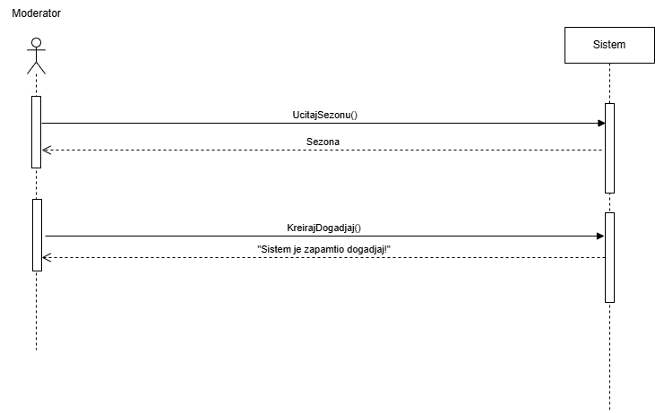

Alternativni scenariji
2.1 Ukoliko sistem ne može da učita sezonu, on prikazuje moderatoru poruku: “Sistem ne može da učita sezonu!”. Prekida se izvršenje scenarija. (IA)
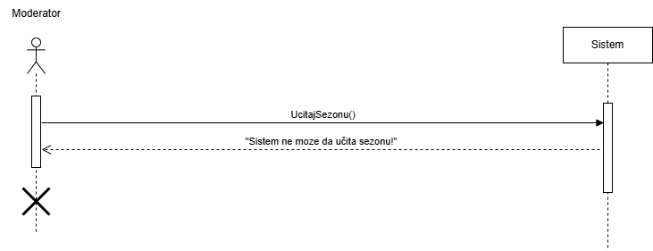
4.1 Ukoliko sistem ne može da zapamti dogadjaj, on prikazuje moderatoru poruku: “Sistem ne može da zapamti dogadjaj!”. (IA)
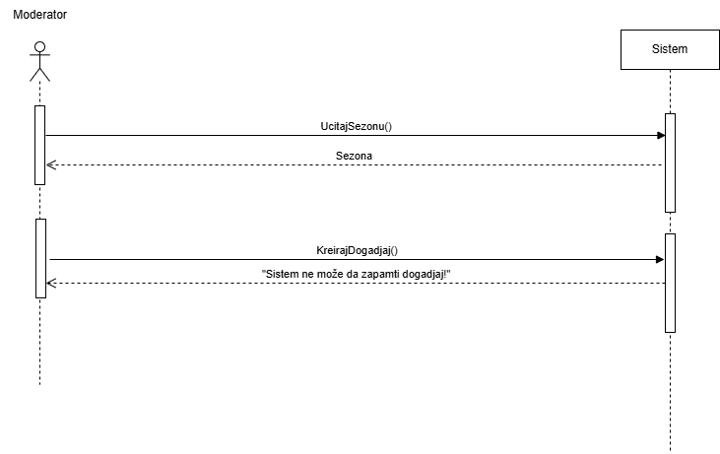
DS2: Dijagram sekvence slučaja korišćenja - Izmeni rezultat tima za dogadjaj
Osnovni scenario SK
- Moderator poziva sistem da učita podatke o sezoni. (APSO)
- Sistem prikazuje moderatoru sezonu. (IA).
- Moderator poziva sistem da učita podatke o dogadjaju. (APSO)
- Sistem prikazuje moderatoru dogadjaj. (IA).
- Moderator poziva sistem da zapamti rezultat tima za izabrani dogadjaj. (APSO)
- Sistem prikazuje moderatoru poruku: “Sistem je zapamtio rezultat tima za izabrani dogadjaj!”. (IA)
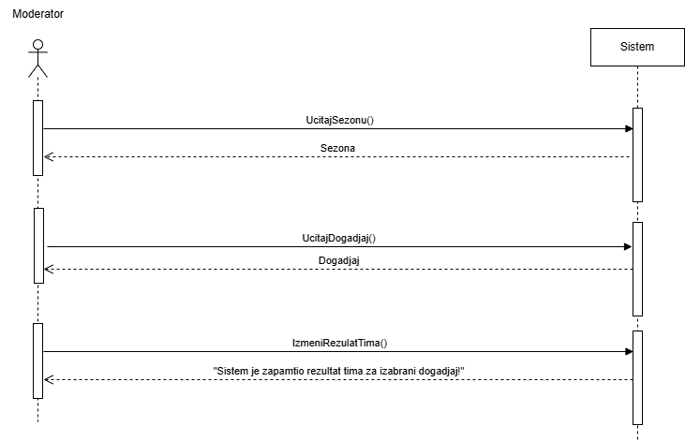

Alternativni scenariji
2.1 Ukoliko sistem ne može da učita sezonu, on prikazuje moderatoru poruku: “Sistem ne može da učita sezonu!”. Prekida se izvršenje scenarija. (IA)
4.1 Ukoliko sistem ne može da učita dogadjaj, on prikazuje moderatoru poruku: “Sistem ne može da učita dogadjaj!”. Prekida se izvršenje scenarija. (IA)
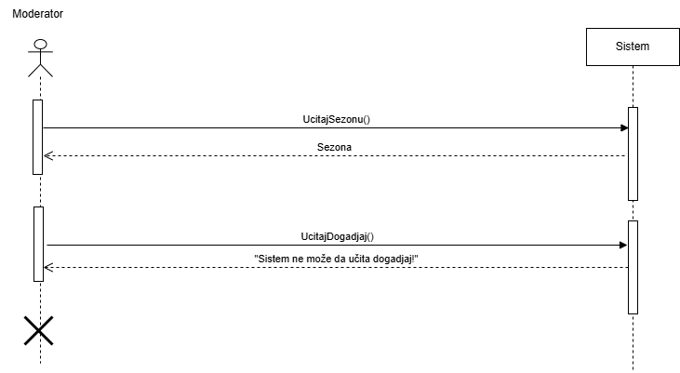

6.1 Ukoliko sistem ne može da zapamti rezultat tima za izabrani dogadjaj, on prikazuje moderatoru poruku: “Sistem ne može da zapamti rezultat tima za izabrani dogadjaj!”. (IA)
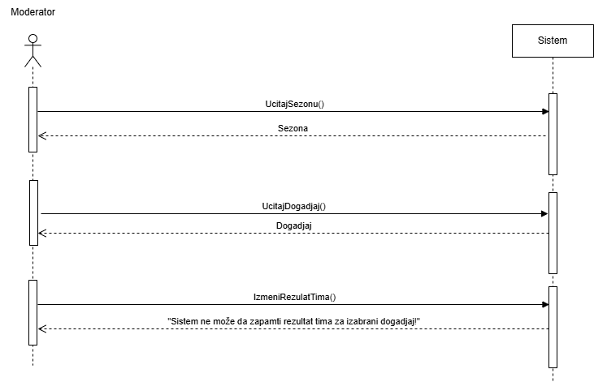
DS3: Dijagram sekvence slučaja korišćenja - Prijava za dogadjaj
Osnovni scenario SK
- Tim poziva sistem da učita podatke o sezoni. (APSO)
- Sistem prikazuje timu sezonu. (IA).
- Tim poziva sistem da učita podatke o dogadjaju. (APSO)
- Sistem prikazuje timu dogadjaj. (IA).
- Tim poziva sistem da zapamti prijavu za izabrani dogadjaj. (APSO)
- Sistem prikazuje timu poruku: “Sistem je zapamtio prijavu tima za izabrani dogadjaj!”. (IA)
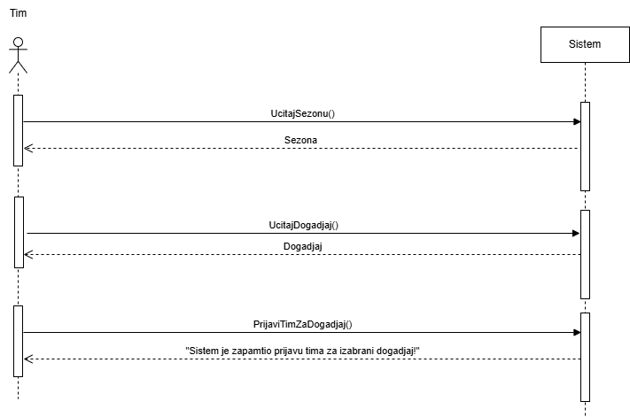

Alternativni scenariji
2.1 Ukoliko sistem ne može da učita sezonu, on prikazuje timu poruku: “Sistem ne može da učita sezonu!”. Prekida se izvršenje scenarija. (IA)
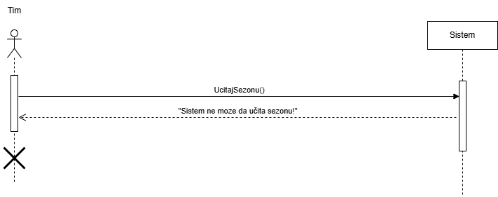

4.1 Ukoliko sistem ne može da učita dogadjaj, on prikazuje timu poruku: “Sistem ne može da učita dogadjaj!”. Prekida se izvršenje scenarija. (IA)
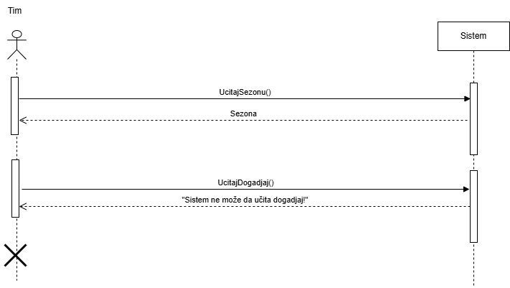

6.1 Ukoliko sistem ne može da zapamti prijavu tima za izabrani dogadjaj, on prikazuje timu poruku: “Sistem ne može da zapamti prijavu tima za izabrani dogadjaj!”. (IA)
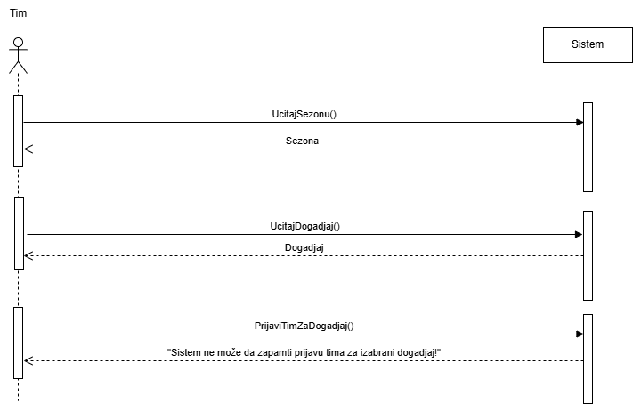

Model podataka – PMOV ili Dijagram klasa

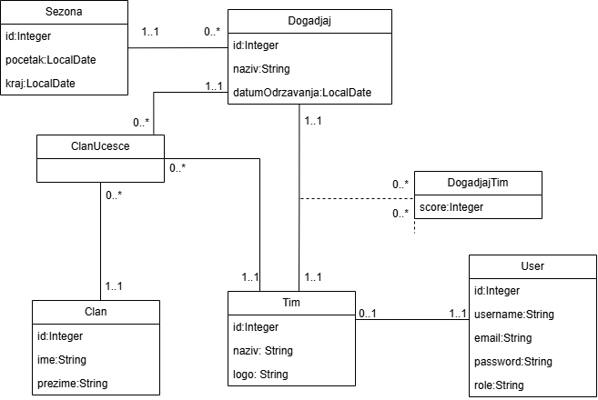
Slika 5 - Dijagram klasa

Relacioni model:
Sezona(id, pocetak, kraj)
Dogadjaj(id, naziv, datumOdrzavanja, sezona_id)
User(id, username, email, password, role)
Tim(id, naziv, logo, user_id)
DogadjajTim(idTima, idDogadjaja, score)
Clan(id, ime, prezime)
ClanUcesce(idClana, idDogadjaja, idTima)

Predlog tehnologija koje će biti korišćene

Frontend
Za razvoj korisničkog interfejsa (UI) izabrana je biblioteka React u kombinaciji sa klasičnim CSS-om.
React je odabran jer predstavlja modernu, komponentnu i responzivnu UI biblioteku, ključnu za izgradnju složenih i dinamičkih interfejsa kakav je potreban za praćenje rezultata pub kvizova. Njegova arhitektura, zasnovana na komponentama, značajno olakšava višekratnu upotrebu koda za elemente kao što su kartice događaja, navigacija i tabele. Korišćenje Virtualnog DOM-a osigurava brzo i efikasno renderovanje interfejsa, što je bitno za ažuriranje rang lista u skoro realnom vremenu.
Što se tiče stilizacije, umesto korišćenja frejmvorka (kao što su Tailwind ili Bootstrap), odlučeno je za klasičan CSS. Ovaj pristup obezbeđuje potpunu kontrolu nad dizajnom i stilovima, čime se minimalizuje zavisnost od eksternih biblioteka i omogućava fleksibilna i precizna implementacija zahteva za responzivnim dizajnom i specifičnim UI/UX principima.

Backend
Za razvoj backend dela aplikacije i sloja poslovne logike odabran je Laravel frejmvork, uz korišćenje jezika PHP.
Laravel je izabran kao robusna i popularna platforma, poznata po svojoj elegantnoj sintaksi i produktivnosti, što direktno utiče na brzinu razvoja i održivost koda. Kao backend rešenje, Laravel će služiti kao REST API servis, koji obrađuje sve dolazne zahteva od React frontenda, upravlja autentifikacijom (login/registracija), autorizacijom i izvršava složenu poslovnu logiku, kao što je automatsko izračunavanje zbirne sezonske rang liste.
Korišćenjem Eloquent ORM-a, Laravel obezbeđuje siguran i objektno orijentisan pristup bazi podataka, dok ugrađeni mehanizmi za rutiranje, validaciju i sigurnost garantuju stabilnost i ispunjavanje zahteva za bezbednost sistema.

Baza podataka
Za trajno skladištenje i upravljanje svim podacima sistema (sezone, događaji, timovi, rezultati) izabrana je MySQL baza podataka.
Izbor MySQL-a kao relacione baze podataka je idealan jer je u pitanju standardan par sa Laravel frejmvorkom. Ova sinergija obezbeđuje visoku pouzdanost i stabilne performanse, ključne za očuvanje integriteta rang lista i sezonskih rezultata.
Podaci u ovom sistemu su visoko struktuirani i imaju jasne, definisane relacije. MySQL je optimizovan za ovakav model, osiguravajući transakcionu konzistentnost pri unosu rezultata i efikasno izvlačenje složenih upita potrebnih za generisanje zbirne sezonske rang liste i timskih statistika.

Integracije
Jezgro integracije leži u interakciji između React Frontenda i Laravel Backenda. Ova komunikacija se odvija isključivo putem RESTful API protokola, koristeći JSON format za razmenu podataka.
- Svrha: API služi kao jedina pristupna tačka poslovnoj logici i podacima. Frontend šalje asinhroni zahtev serveru, a server vraća strukturirani JSON odgovor.
- Protokol: Sva komunikacija se obavlja preko HTTPS protokola, čime se osigurava sigurnost i integritet podataka u tranzitu, u skladu sa nefunkcionalnim zahtevima.
- Eksterni servisi: U trenutnoj fazi projekat ne zahteva integraciju sa eksternim servisima. Ukoliko se u budućnosti ukaže potreba za takvom integracijom, Laravel bi preuzeo ulogu posrednika i koristio HTTP klijente za povezivanje sa tim eksternim API-jima.

DevOps
Docker je izabran kao standardna platforma za kontejnerizaciju aplikacije. Njegova primena je ključna za obezbeđivanje paritetnosti okruženja – garantuje da se Laravel backend, React frontend i MySQL baza podataka ponašaju identično na svim mašinama.
Koristeći Dockerfile i docker-compose.yml, ceo sistem se pakuje sa svim svojim zavisnostima u izolovane kontejnere. Ovo omogućava brzo postavljanje radnog okruženja za nove članove tima i čini aplikaciju idealno pripremljenom za kasniju automatizaciju deploymenta putem CI/CD alata, ispunjavajući zahteve za održavanjem i skalabilnošću.

